6.3

a 放在寄存器中，a是一个形式参数。

b 放在存储器，将作为传地址参数。

c 放在存储器，用到地址。

d 寄存器，局部变量

e 寄存器，局部变量

Program6.3

Line21 line 15 line 17

Static Link

Static Link

prettyprint

Show

Static Link

Static Link

Show

Indent

Static Link

prettyprint

Static Link

Static Link

Show

Show

Line 12 line 13 line 14

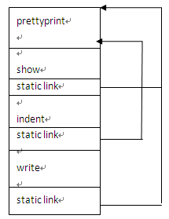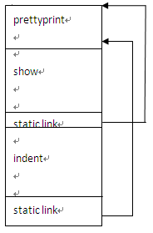

Show

n

Static Link

Static Link

Indent